Prosedur Operasional Verifikasi SPM

Fungsi
Dokumen yang diverifikasi oleh Pengguna Anggaran atau Kuasa Pengguna Anggaran yang diajukan oleh Pejabat Pengelola Keuangan SKPD untuk pembayaran SPP tertentu dengan jumlah, penerima, peruntukan, dan waktu pembayaran tertentu.

Pelaku Operasional
No | Pelaku | Fungsi
1 | PPK (Pejabat Pengelola Keuangan) SKPD | Menyiapkan dokumen SPM berdasarkan dokumen SPP yang telah disetujui dalam proses verifikasi SPP
2 | Pengguna Anggaran atau Kuasa Pengguna Anggaran | Mengesahkan dan menerbitkan SPM

Prasyarat Kondisional
- Adanya bukti pengeluaran untuk jenis SPM tertentu untuk menguji kesesuaian dengan Surat Pernyataan Tanggung jawab Belanja
- SPM untuk jenis tertentu diharuskan memeriksa ketersediaan anggaran dengan cara melihat SPD Belanja Tidak Langsung yang telah terbit

Proses Operasional
Berikut adalah prosedur operasional penggunaan aplikasi dalam proses verifikasi SPM:
- Masuk ke aplikasi sebagai Admin Kasda;
- Pilih Modul Kas Daerah > Menu SP2D > Verifikasi SPM, dan pilih Periode dan Satuan Kerja. Kemudian pilih jenis SPM yang akan diverifikasi (SPM UP, SPM GU, SPM TU, SPM LS Gaji dan Tunjangan, SPM LS Honorarium, SPM Barang Jasa dst), dan Status SPM (Disetujui, Ditolak, atau Final (Revisi)). Tampilan aplikasi sebagai berikut:
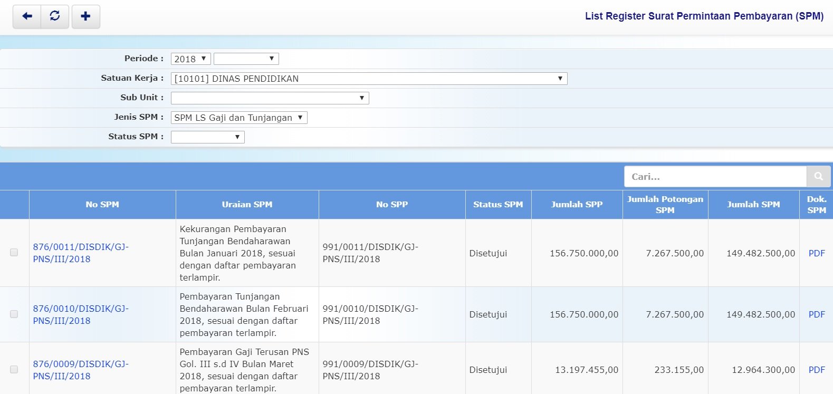list_vrfksi_spm.jpg

Tampilan Dokumen
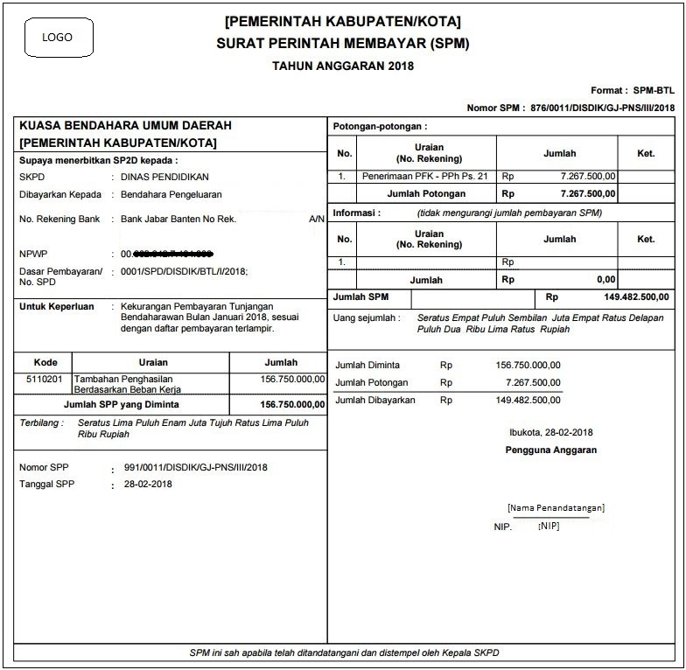tampilan_pdf_spm.jpg

